INDICAÇÃO Nº 2188/2017

Sugere ao Poder Executivo Municipal a roçagem e limpeza de campo de futebol, defronte ao nº 441 da Rua Bueno Brandão, no bairro Santa Inês.

Excelentíssimo Senhor Prefeito Municipal,

Nos termos do Art. 108 do Regimento Interno desta Casa de Leis, dirijo-me a Vossa Excelência para sugerir que, por intermédio do Setor competente, seja realizada a roçagem e limpeza de campo de futebol, defronte ao nº 441 da Rua Bueno Brandão, no bairro Santa Inês, neste município.

Justificativa:

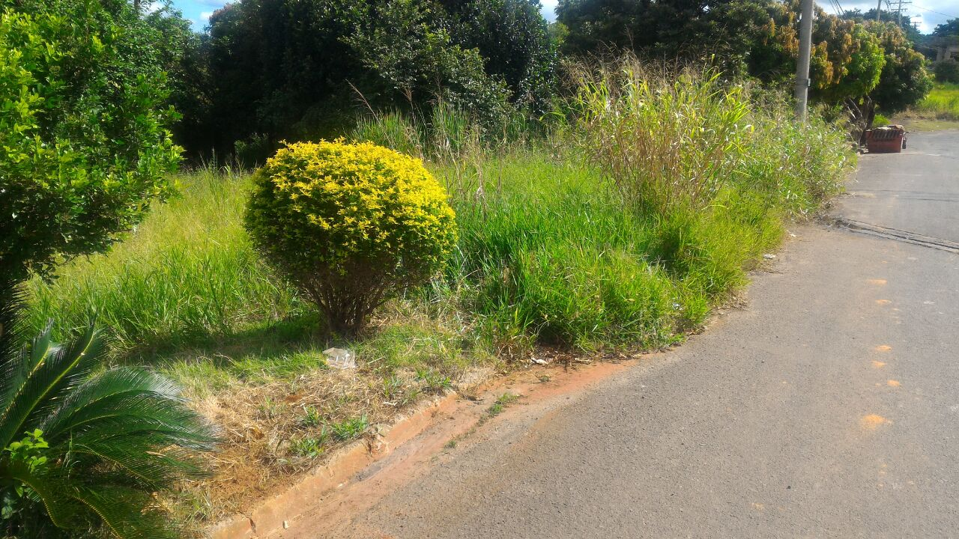

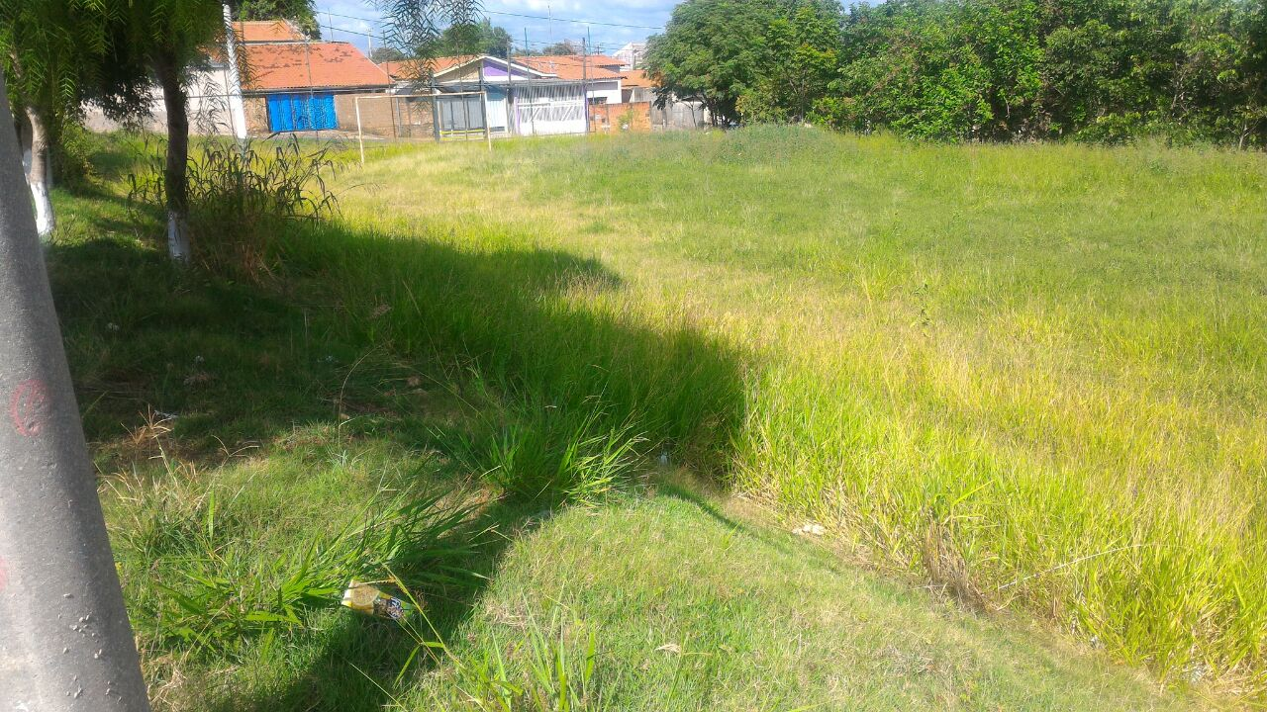

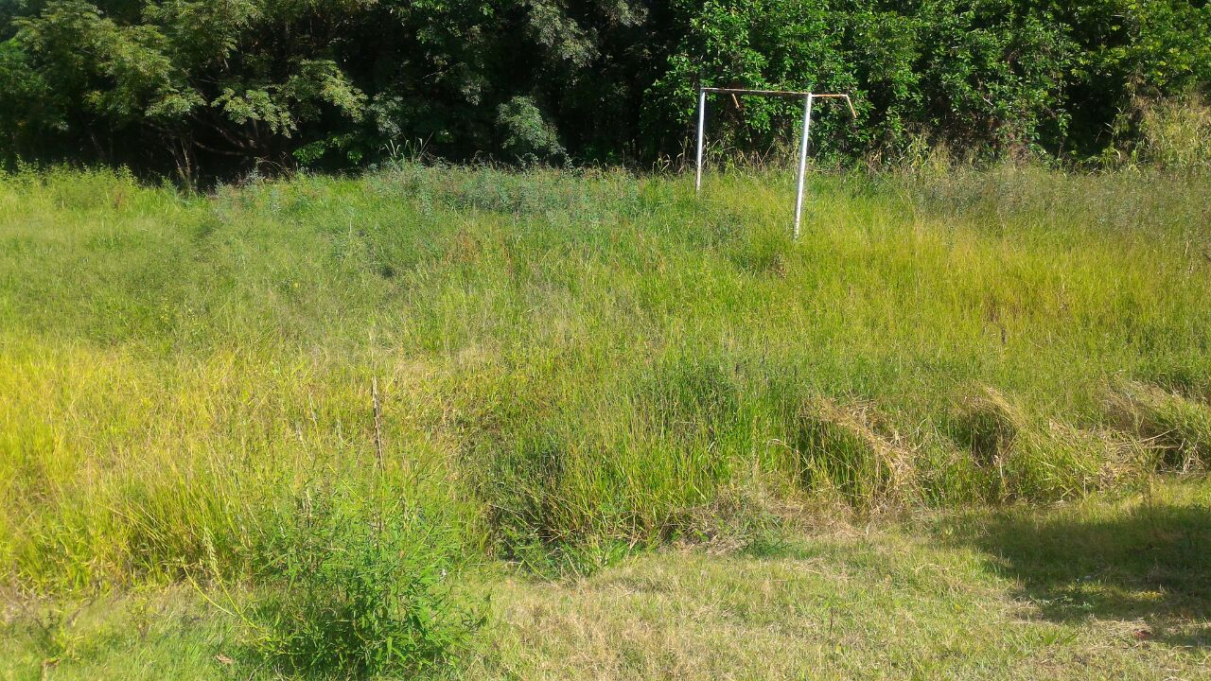

Conforme fotos acima e reivindicação de munícipes moradores próximos ao local supracitado, este vereador solicita a roçagem e limpeza do campo de futebol, pois o mato alto está impedindo a utilização do local.

Plenário “Dr. Tancredo Neves”, em 01 de março de 2.017.

JESUS VENDEDOR

-Vereador / Vice Presidente-

